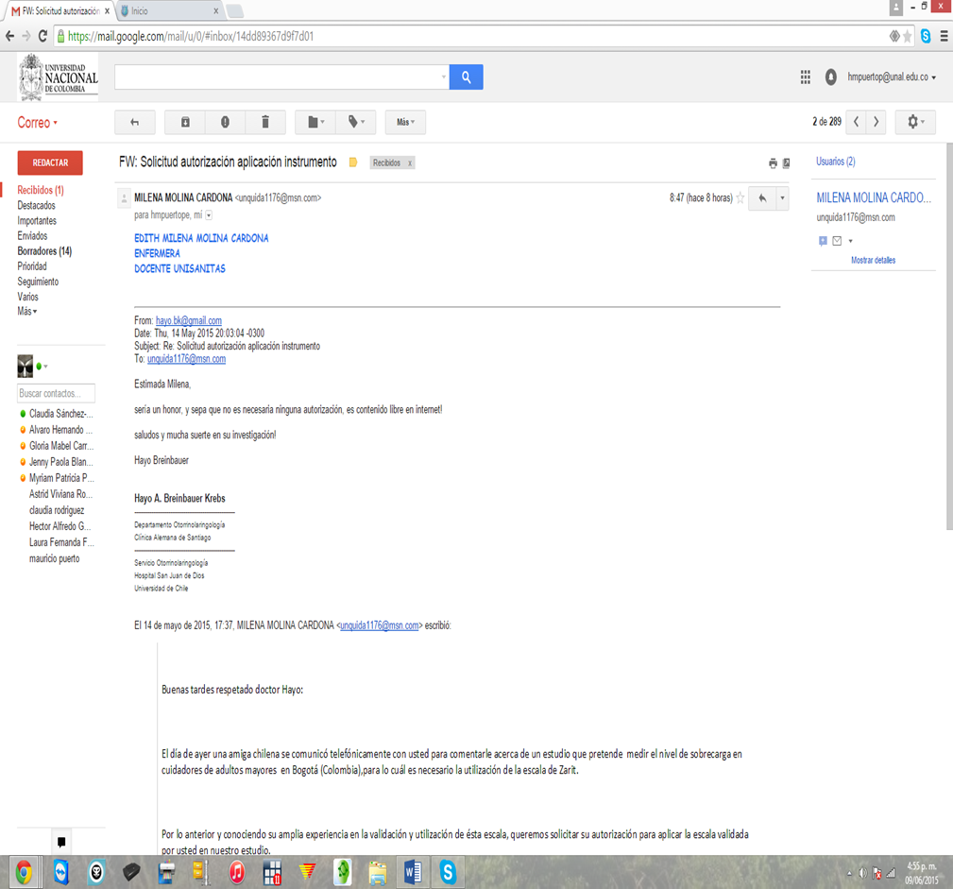

Autorización para el uso del instrumento escala de sobrecarga del cuidador (ZARIT)

